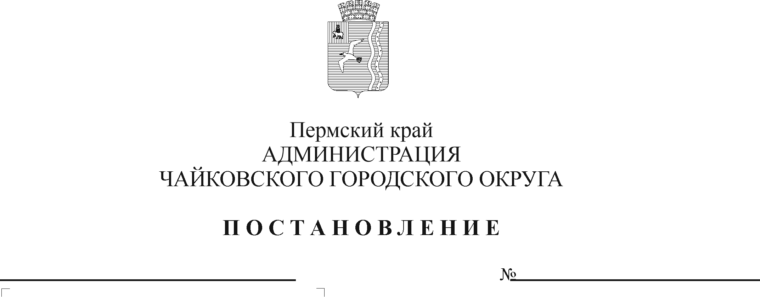
Об установлении расходного обязательства Чайковского городского округа по исполнению государственных полномочий по регулированию тарифов на перевозки пассажиров и багажа автомобильным и городским наземным транспортом на муниципальных маршрутах регулярных перевозок и об утверждении Порядка расходования субвенции, передаваемой из бюджета Пермского края в бюджет Чайковского городского округа, для осуществления государственных полномочий по регулированию тарифов на перевозки пассажиров и багажа автомобильным и городским наземным транспортом на муниципальных маршрутах регулярных перевозок

Рег. номер

Дата рег.

В соответствии со статьей 86 Бюджетного кодекса Российской Федерации, Федеральным законом от 6 октября 2003 г. № 131-ФЗ «Об общих принципах организации местного самоуправления в Российской Федерации», Законом Пермского края от 17 октября 2006 г. № 20-КЗ «О передаче органам местного самоуправления Пермского края государственных полномочий по регулированию тарифов на перевозки пассажиров и багажа автомобильным и городским наземным электрическим транспортом на муниципальных маршрутах регулярных перевозок», Постановлением Правительства Пермского края от 28 августа 2014 г. № 872-п «Об утверждении Порядка предоставления и расходования средств бюджета Пермского края, передаваемых органам местного самоуправления муниципальных и городских округов, муниципальных районов Пермского края для осуществления государственных полномочий по регулированию тарифов на перевозки пассажиров и багажа автомобильным и городским наземным электрическим транспортом на муниципальных маршрутах регулярных перевозок», Уставом Чайковского городского округа
ПОСТАНОВЛЯЮ:
- Установить на неограниченный срок расходное обязательство Чайковского городского округа по исполнению государственных полномочий по регулированию тарифов на перевозки пассажиров и багажа автомобильным и городским наземным транспортом на муниципальных маршрутах регулярных перевозок.
- Включить в реестр расходных обязательств Чайковского городского округа расходы на осуществление государственных полномочий по регулированию тарифов на перевозки пассажиров и багажа автомобильным и городским наземным транспортом на муниципальных маршрутах регулярных перевозок за счет и в пределах средств субвенций, передаваемых из бюджета Пермского края бюджету Чайковского городского округа.
3. Утвердить прилагаемый Порядок расходования субвенции, передаваемой из бюджета Пермского края в бюджет Чайковского городского округа, для осуществления государственных полномочий по регулированию тарифов на перевозки пассажиров и багажа автомобильным и городским наземным транспортом на муниципальных маршрутах регулярных перевозок.
- Определить уполномоченным органом по исполнению государственных полномочий по регулированию тарифов на перевозки пассажиров и багажа автомобильным и городским наземным транспортом на муниципальных маршрутах регулярных перевозок Управление финансов и экономического развития администрации Чайковского городского округа.
- Постановление опубликовать в муниципальной газете «Огни Камы» и разместить на официальном сайте администрации Чайковского городского округа.
- Постановление вступает в силу после его официального опубликования.
- Контроль за исполнением настоящего постановления возложить на заместителя главы администрации Чайковского городского округа по экономике и финансам, начальника управления.

Глава городского округа –
глава администрации
Чайковского городского округа Ю.Г. Востриков

УТВЕРЖДЕН
Постановлением администрации
Чайковского городского округа
от _____________N _____

ПОРЯДОК
расходования субвенции, передаваемой из бюджета Пермского края в бюджет Чайковского городского округа, для осуществления государственных полномочий по регулированию тарифов на перевозки пассажиров и багажа автомобильным и городским наземным транспортом на муниципальных маршрутах регулярных перевозок

1. Общие положения

1.1. Настоящий Порядок расходования субвенции, передаваемой из бюджета Пермского края в бюджет Чайковского городского округа, для осуществления государственных полномочий по регулированию тарифов на перевозки пассажиров и багажа автомобильным и городским наземным транспортом на муниципальных маршрутах регулярных перевозок (далее - Порядок), разработан в соответствии с Законом Пермского края от 17 октября 2006 г. № 20-КЗ «О передаче органам местного самоуправления Пермского края государственных полномочий по регулированию тарифов на перевозки пассажиров и багажа автомобильным и городским наземным электрическим транспортом на муниципальных маршрутах регулярных перевозок», постановлением Правительства Пермского края от 28 августа 2014 г. № 872-п «Об утверждении Порядка предоставления и расходования средств бюджета Пермского края, передаваемых органам местного самоуправления муниципальных и городских округов, муниципальных районов Пермского края для осуществления государственных полномочий по регулированию тарифов на перевозки пассажиров и багажа автомобильным и городским наземным электрическим транспортом на муниципальных маршрутах регулярных перевозок».
1.2. Настоящий Порядок устанавливает правила расходования субвенции, передаваемой из бюджета Пермского края в бюджет Чайковского городского округа, для осуществления государственных полномочий по регулированию тарифов на перевозки пассажиров и багажа автомобильным и городским наземным транспортом на муниципальных маршрутах регулярных перевозок (далее - Субвенция).
1.3. Объем средств на очередной финансовый год и плановый период утверждается решением Думы Чайковского городского округа о бюджете Чайковского городского округа в соответствии с Законом Пермского края о бюджете Пермского края на очередной финансовый год и на плановый период.
1.4. Уполномоченный орган – Управление финансов и экономического развития администрации Чайковского городского округа (далее - Управление) составляет и утверждает смету расходов по кодам бюджетной классификации расходов с поквартальной разбивкой в соответствии с кассовым планом Министерства финансов Пермского края. На основании утвержденной сметы расходов Управление осуществляет расходование средств Субвенции.

2. Порядок расходования Субвенции

2.1. Расходование средств Субвенции осуществляется в пределах бюджетных ассигнований и лимитов бюджетных обязательств, утвержденных в сводной бюджетной росписи Чайковского городского округа, по мере поступления средств из бюджета Пермского края.
2.2. Средства Субвенции направляются на расходы, связанные с исполнением государственных полномочий по регулированию тарифов на перевозки пассажиров и багажа автомобильным и городским наземным электрическим транспортом на муниципальных маршрутах регулярных перевозок, по следующим направлениям:
2.2.1. оплата труда муниципальных служащих (доплаты и надбавки компенсационного и стимулирующего характера, за особые условия муниципальной службы, премии и иные поощрительные выплаты);
2.2.2. начисления на выплаты по оплате труда;
2.2.3. услуги связи;
2.2.4. работы, услуги по содержанию имущества (ремонт вычислительной и специальной техники, копировально-множительной техники, заправка картриджей);
2.2.5. сопровождение программных продуктов;
2.2.6. приобретение средств вычислительной и специальной техники, копировально-множительной техники;
2.2.7. материальные затраты (канцелярские принадлежности, хозяйственные материалы, запасные части к офисной технике).
2.3. Субвенция расходуется в соответствии с целевым назначением и не может быть направлена на другие цели.

3. Порядок возврата Субвенции

Субвенция, не использованная по состоянию на 1 января очередного финансового года, подлежит возврату в доход бюджета Пермского края в порядке, установленном действующим законодательством.

4. Предоставление отчетности и контроль за использованием Субвенции

4.1. Управление представляет в Министерство транспорта Пермского края в установленные сроки Отчет об исполнении органами местного самоуправления муниципальных образований Пермского края государственных полномочий по регулированию тарифов на перевозки пассажиров и багажа автомобильным и городским наземным электрическим транспортом на муниципальных маршрутах регулярных перевозок и использовании предоставленных субвенций по форме, утвержденной постановлением Правительства Пермского края от 13 июля 2007 г. № 139-п «Об утверждении Порядка представления отчетов об исполнении государственных полномочий по регулированию тарифов на перевозки пассажиров и багажа автомобильным и городским наземным электрическим транспортом на муниципальных маршрутах регулярных перевозок и использовании предоставленных субвенций».
4.2. Управление несет установленную законодательством ответственность за неисполнение либо ненадлежащее исполнение государственных полномочий по регулированию тарифов на перевозки пассажиров и багажа автомобильным и городским наземным транспортом на муниципальных маршрутах регулярных перевозок .
4.3. Контроль за целевым использованием средств, соблюдений требований и условий расходования Субвенции, установленных настоящим Порядком, осуществляют Управление, Контрольно-счетная палата Чайковского городского округа и органы муниципального финансового контроля.

